DOKUMENTASI PENELITIAN

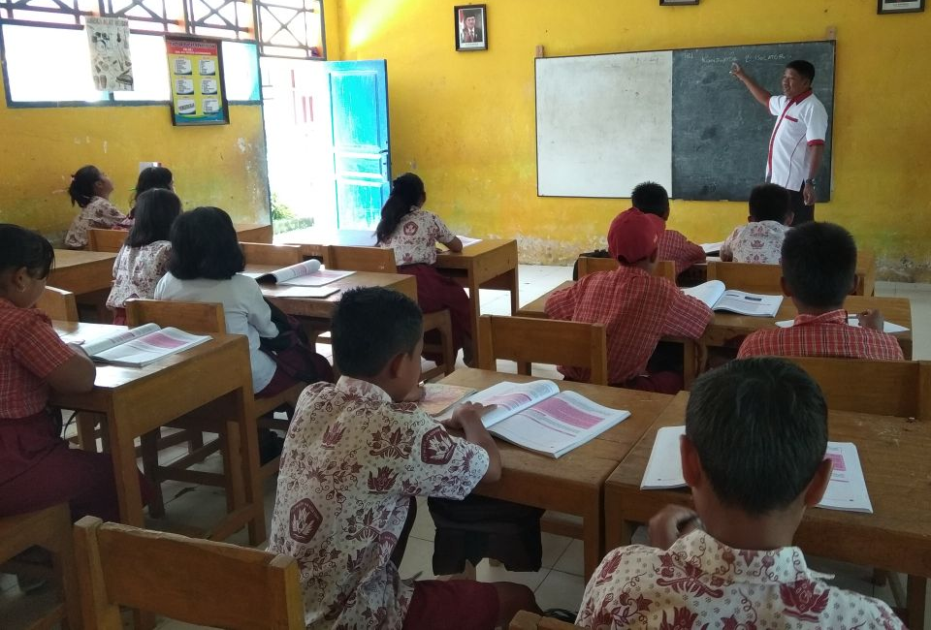

Guru menjelaskan materi pelajaran

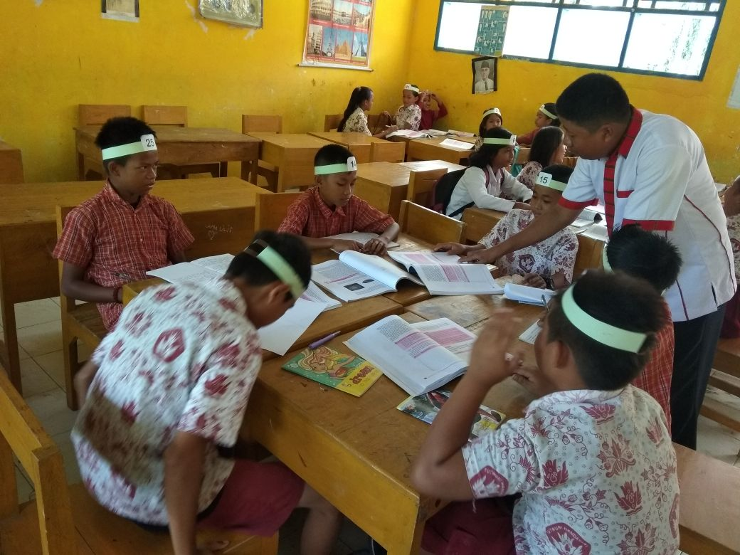

Siswa dibagi dalam kelompok, setiap siswa dalam setiap
kelompok mendapat nomor

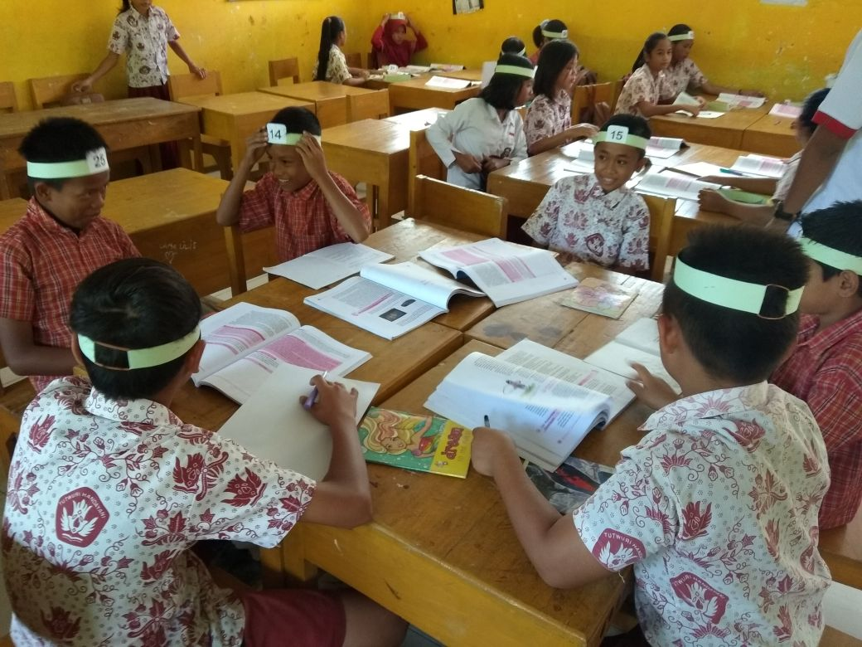

Guru memberikan tugas dan masing-masing
kelompok mengerjakannya

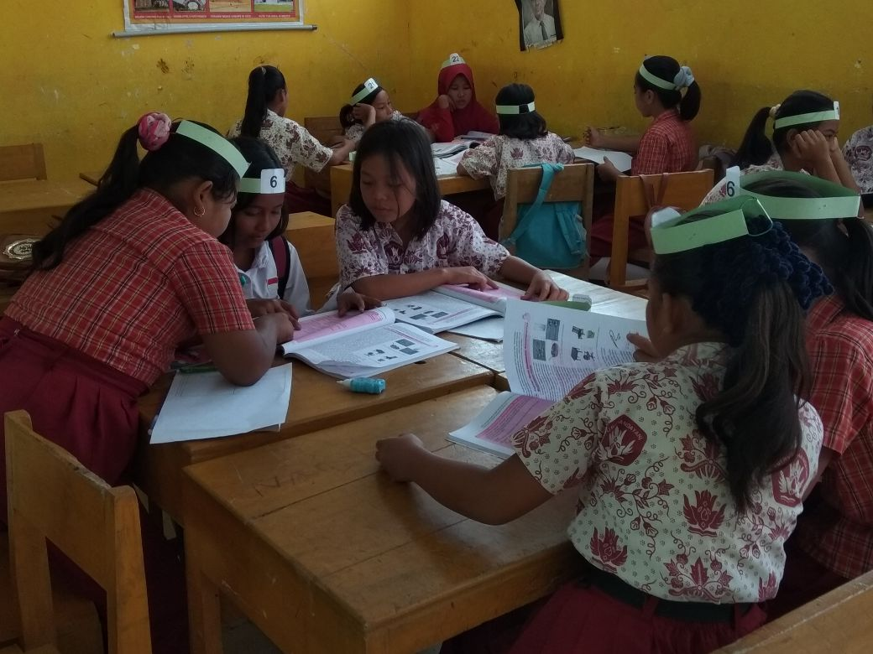

Kelompok mendiskusikan jawaban yang benar dan memastikan tiap kelompok dapat mengerjakannya atau mengetahui jawabannya

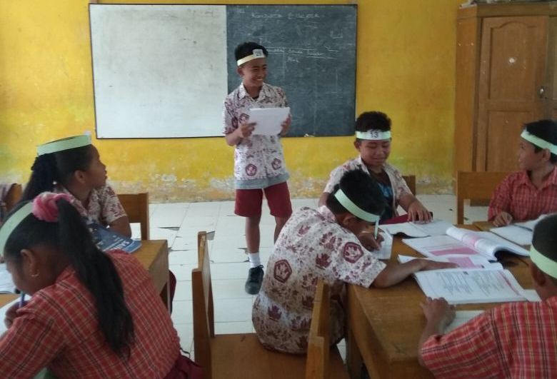

Guru memanggil salah satu nomor siswa dengan nomor yang dipanggil melaporkan hasil kerja sama mereka

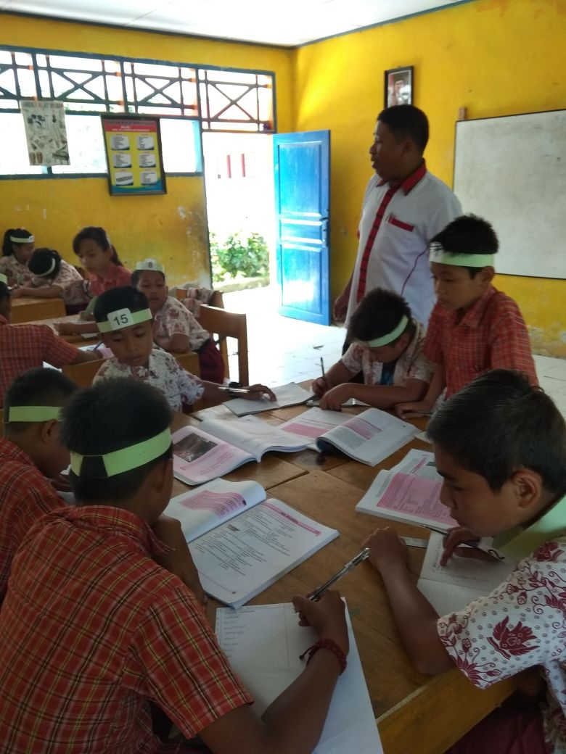

Tanggapan dari teman yang lain, kemudian guru
menunjuk nomor yang lain

